Севастопольский национальный технический университет

Лабораторная работа № 2.4.1
«Изучение электроизмерительных приборов. Измерение мощности электролампы»

Выполнил: студент
группы М-13
Огий Валерий
Проверил: Сегаев В. А.

Севастополь, 2004
Цель: изучить электроизмерительные приборы и измерить мощность электролампы.
Приборы и принадлежности: вольтметр, амперметр, ваттметр, реостат, электролампа, провода.
№ | U |  | U, В  .10⁻² | I |  | I, мА  .10⁻² | W |  | W, Вт  .10⁻² | 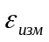 | W_{p}, Вт | dW_{p}, Вт  .10⁻² | 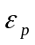
№ | Ц.д.=1В |  |  | Ц.д.=2,5мА |  |  | Ц.д.=0,25Вт
№ | дел | В |  | дел | мА |  | дел | Вт
1 | 100 | 100 | 20 | 21 | 52,5 | 26,3 | 32 | 8 | 4 | 0,5 | 5,3 | 3,7 | 0,7
2 | 110 | 110 | 22 | 24 | 60 | 30 | 38 | 9,5 | 4,8 | 0,5 | 6,6 | 4,6 | 0,7
3 | 120 | 120 | 24 | 26 | 65 | 32,5 | 43 | 10,75 | 5,4 | 0,5 | 7,8 | 5,5 | 0,7
Класс точности:
Вольтметр 0,2
Амперметр 0,5
Ваттметр 0,5
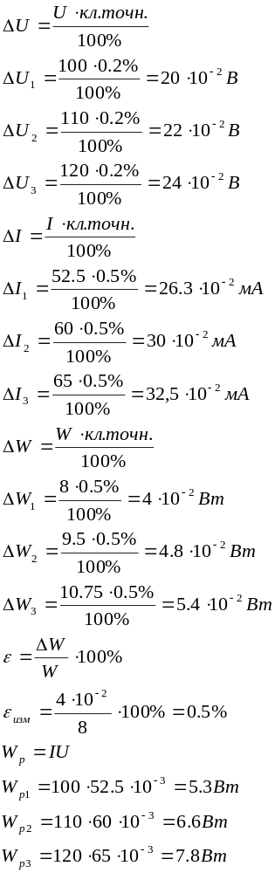
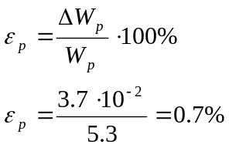
Вывод: я изучил электроизмерительные приборы, измерил мощность электролампы и получил:
